**Software requirements specification (SRS)**

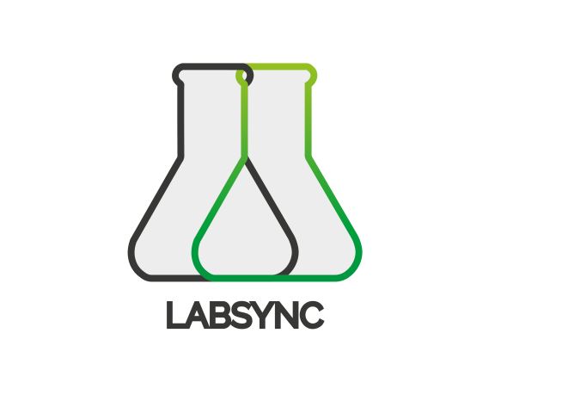

**Equipa de requisitos:**

**Eduardo Guerra (Coordenador)**

**Carolina Batista (Vice-coordenadora)**

**Bruno Simões**

**Bruna Rosas**

**Joana Mateus**

**Tabela de versões**

|  |  |  |
| --- | --- | --- |
| **Versão** | **Data** | **Alterações** |
| **1.0** | **04-10-2018** | **Primeira edição do documento.** |
| **1.1** | **24-10-2018** | **Adição dos mockups da sprint 2, assim como as respetivas tabelas de casos de uso.**  **Alteração do diagrama de navegação.** |
| **1.2** | **28-10-2018** | **Aperfeiçoamento dos mockups anteriores.** |
| **3.0** | **11-11-2018** | **Adição das mockups da sprint 3.**  **Atualização do diagrama de navegação.** |

**Introdução**

Este documento visa responder às necessidades do projeto requerido para a cadeira de Engenharia e Software, lecionada no Departamento de Engenharia Informática da Universidade de Coimbra.

Para o projeto foi-nos pedido a elaboração de um website cuja função é o de organizar a informação providente de plataformas externas.

O utilizador da plataforma é um investigador. Este pode ser um professor ou estudante, assim como indivíduos em atividades parecidas (projetos e bolsas de investigação).

O nosso cliente é o professor Mário Rela, docente da disciplina, o qual nos informa quais são os requisitos da plataforma.

O nome da plataforma é “LabSync” e o seu logotipo é

